**Một số câu hỏi liên quan đến các lớp TA3 tăng cường.**

|  |
| --- |
| Câu hỏi |
| Em đã đăng kí, làm thế nào để biết em ở lớp nào và học theo lịch nào |
| Em đăng kí học thứ 246 nhưng trên DS thấy ghi học 35CN (hoặc ngược lại) |
| Em được nghỉ bao nhiêu buổi. Điểm điều kiện là gì. Nếu em học 246 mà muốn học thứ 35Cn được không |
| Sao đi học mà em không có tài liệu. Tập tài liệu từ trang 1 đến trang 45 có ghi là tài liệu ôn tổng quát và từ trang 45 đến hết ghi là ôn chuyên sâu. Tại sao như thế |
| TKB ghi nhiều chi tiết em không hiểu, xin giải thích cho em các dấu ngoặc đơn đi kèm nghĩa là gì |
| Em học lớp 1 (thứ 246 C101) thì có phải tất cả các buổi đều học tại C101 không |
| Em muốn đi học bù 1 số buổi ở lớp khác. Có cách nào để học mà không bị trừ điểm chuyên cần không |
| Thi thử và bài kiểm tra giữa kì có bắt buộc không |
| Lịch thi thật của em sao chưa có. Làm sao để biết lịch thi thật của em ở ca nào |
| Em được mang gì và không được mang gì khi đi thi (thi thử và thi thật) |
| Trung tâm có file nghe không, để em ôn thêm ở nhà |
| Kết quả thi của em đã có, sao không thấy cập nhật trên trang BQL Đào Tạo |

**Trả lời**

**Câu 1: Em đã đăng kí, làm thế nào để biết em ở lớp nào và học theo lịch nào**

Sau khi truy cập website của trung tâm (cied.edu.vn), tìm bài viết có liên quan

Như trong ảnh thì bài viết “TKB và DSSV TA3TC … khai giảng 20/2 cập nhật 10h ngày 20/2” là bài viết mới nhất có liên quan.

Các bạn để ý “**ngày cập nhật**” nhé. Đó là thông tin mới nhất.

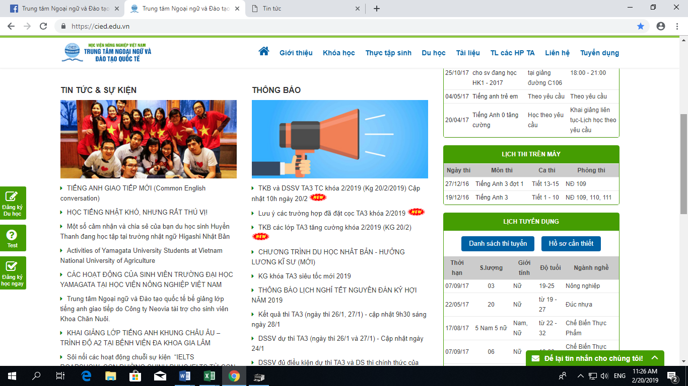

các bạn chọn Xem và tải về tại đây để tải DSDK của mình về máy

Đây là 1 file excel, sau khi tải về, ấn Ctrl + F để tìm kiếm để nắm được thông tin học của mình đã đúng chưa và mình học lớp nào.

TKB là ảnh đính kèm bên dưới. Các bạn cố gắng đi học theo lớp của mình được chỉ định.

Các bạn có thể học bù vào lớp khác nếu bị lỡ buổi.

Mẹo: Nên học bù vào những lớp có GVCN của mình để tiện GV tính điểm.

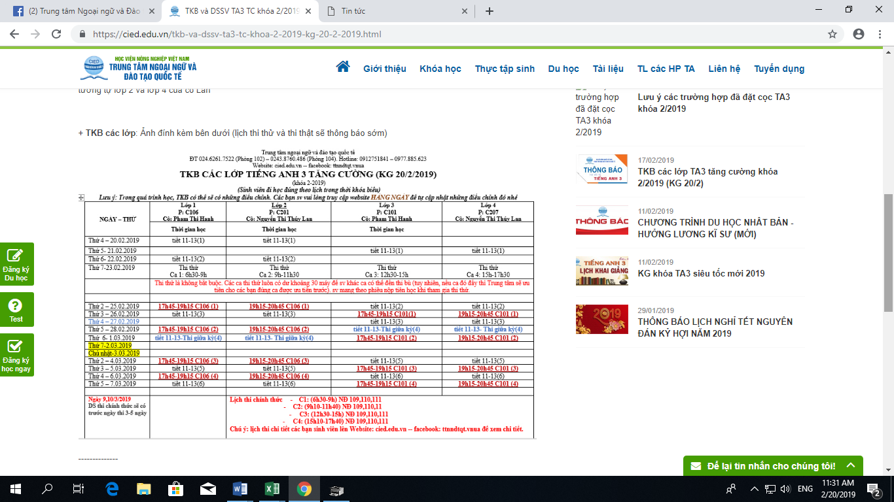

**Câu 2: Em được nghỉ bao nhiêu buổi. Điểm điều kiện là gì. Nếu em học T246 mà muốn học 35Cn hoặc ngược lại được không**

Trả lời:

Theo quy định, khóa học kéo dài 10 buổi bao gồm 6 buổi học ôn tổng quát (17h45-20h15) và 4 buổi ôn chuyên sâu (mỗi buổi 90 phút). Với lớp học ban ngày thì sẽ học 3 buổi ôn tổng quát (mỗi buổi này ứng với 2 buổi học tối) và 2 buổi ôn chuyên sâu (tương ứng với 4 buổi lớp tối)

Sinh viên được coi là đủ điều kiện dự thi nếu đạt điểm chuyên cần và giữa kì theo quy định.

+ Về chuyên cần: số buổi học ôn tổng quát nghỉ không quá 1/3 (tức là được phép nghỉ 2 buổi)

Các buổi học có thể học tại lớp của mình hoặc bù các lớp khác

+ Về điểm kiểm tra giữa kì: Bắt buộc phải đi thi giữa kì. Nhưng không bắt buộc phải thi tại lớp mình học, mà có thể KT bù vào lớp khác

Quy trình xin học bù hoặc KT bù như sau

+ với 6 buổi ôn tổng quát: SV tự chuẩn bị 1 mảnh giấy nhỏ (khoảng nửa tờ A4), trên đó ghi rõ MSV, họ tên, lớp học tại TT, buổi học bù số mấy (vd buổi 3 thì ghi 3/6), lớp học bù, ngày học bù, gv dạy bù rồi gửi cho gv lớp dạy bù ký nháy vào phiếu.

Mẹo:

Các bạn để ý, mỗi GV đều dạy 2 lớp. Các bạn nên học bù tại những lớp cùng GVCN

VD như cô Lan dạy lớp 5 (thứ 246) và lớp 6 (Thứ 35Cn). Vậy thì các bạn nào học 1 trong 2 lớp này có thể chủ động xin cô Lan cho chạy luôn phiên 1 trong 2 lớp được rồi. Bạn học 246 mà kẹt không đi được có thể sang lớp 35Cn của cô Lan và ngược lại mà không cần phải xin TT, cũng như không cần phải làm phiếu học bù, chỉ cần cô Lan đồng ý là được

**Câu 3: Sao đi học mà em không có tài liệu.**

**Tập tài liệu từ trang 1 đến trang 45 có ghi là tài liệu ôn tổng quát và từ trang 45 đến hết ghi là ôn chuyên sâu. Tại sao như thế**

**Trả lời**:

* Nhận tài liệu học:

Việc nhận tài liệu đã có hướng dẫn trên website của TT:

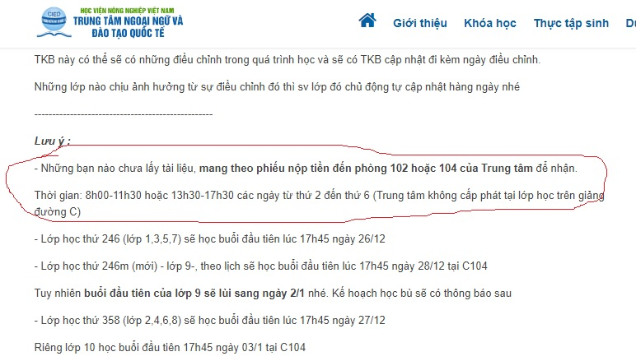

* Các trang tài liệu:

Từ trang 1 đến 45: là phần ôn tổng quát, do GVCN của sv đó dạy. Phần này học 6 buổi (với các lớp buổi tối) từ tiết 11 đến 13 và học 3 buổi với lớp học ban ngày. Thường sẽ là màu xanh hoặc màu đen trên TKB

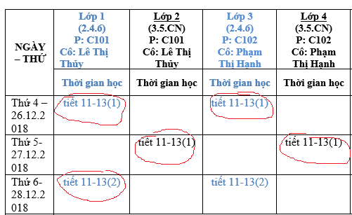

Như trên hình vd ở lớp 1, buổi ôn tổng quát do GVCN Lê Thị Thủy đảm nhận dạy tại phòng C101 (khóa học tháng 12/2018).

Dấu ngoặc đơn sau cùng thể hiện là số buổi tương ứng của khóa 6 buổi đó.

Vd: thứ 6 ngày 28/12 có ghi là: tiết 11-13 **(2)** thì có nghĩa là buổi học số 2 trong 6 buổi của phần ôn tổng quát kéo dài từ tiết 11 đến tiết 13 (17h45 đến 20h15).

**Câu 4: TKB ghi nhiều chi tiết em không hiểu, xin giải thích cho em các dấu ngoặc đơn đi kèm nghĩa là gì**

**Trả lời:** Tham khảo câu 3 phía trên

**Câu 5: Em học lớp 1 (thứ 246 C101) thì có phải tất cả các buổi đều học tại C101 không**

**Trả lời:**

Câu trả lời là không.

TKB có phân biệt màu

+ Cụ thể, với các buổi ôn tổng quát, sẽ là màu xanh hoặc đen, do GVCN lớp đó dạy. Vd như câu hỏi này thì sẽ chính là phòng C101 ban đầu

+ Các buổi ôn chuyên sâu sẽ có màu đỏ hoặc nâu đỏ, do cô Tâm dạy

Các buổi ôn này giảng đường sẽ ghi kèm bên cạnh.

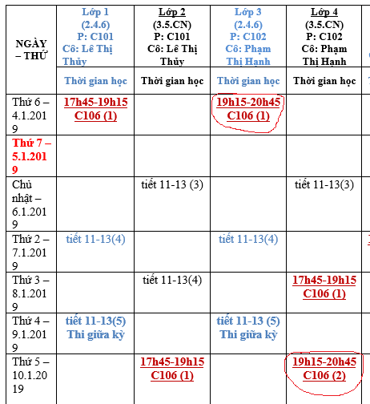

Vd như trong ảnh

**19h15-20h45 C106 (1)** ở lớp 3. Mặc dù ghi là C102 nhưng buổi ôn chuyên sâu này là buổi (1) học tại C106 chứ không phải C102 của lớp ôn tổng quát.

Tương tự **19h15-20h45 C106 (2)** của lớp 4 thì đây là buổi ôn chuyên sâu (số 2) của lớp này, tại phòng học C106 chứ không phải là C102 của lớp ôn tổng quát.

**Câu 6: Em muốn đi học bù 1 số buổi ở lớp khác. Có cách nào để học mà không bị trừ điểm chuyên cần không**

**Trả lời**

Em xem tham khảo lại câu 2

Nhớ là

+ Các buổi học ôn tổng quát mới tính điểm chuyên cần còn các buổi ôn chuyên sâu thì không.

+ Nên học bù những lớp mà chính GVCN của mình dạy là dễ nhất. Em học lớp 246 có thể sang 35Cn hoặc ngược lại của chính GVCN của mình dạy.

Và điều quan trọng là BẮT BUỘC PHẢI LÀM BÀI KT GIỮA KÌ vì bài này có lưu lại chữ viết tay của các bạn. Sau này điểm thi không khớp bài KTGK thì các bạn chưa chắc được công nhận điểm.

**Câu 7: Thi thử và bài kiểm tra giữa kì có bắt buộc không.**

**Trả lời:**

* Thi thử là không bắt buộc. Bài thi thử là cơ hội để sinh viên được thao tác trên máy nhuần nhuyễn hơn trước mỗi kì thi thật, tránh được những lỗi không đáng có trong kì thi thật.

Các lớp nên đi thi thử theo đúng ca của mình, nếu bận, có thể thi bù vào các ca khác của các lớp khác nhưng vẫn theo nguyên tắc ưu tiên của TT: sv đúng ca được ưu tiên xếp trước.

* Bài kiểm tra giữa kì là BẮT BUỘC và phải có đúng nét chữ của sv đó. Do những bài này được lưu lại và nộp về Học viện nên sv nào không đi thi KTGK, sẽ không được thi thật. Đó là nguyên tắc.

**Câu 8: Lịch thi thật của em sao chưa có. Làm sao để biết lịch thi thật của em ở ca nào**

**Trả lời:**

**Lịch thi thật của tất cả các lớp được chốt cố định trong 2 ngày 9/3 và 10/3 được công bố từ trước khi mở lớp.**

**Tất cả các bạn sv nếu đồng ý lịch thi này thì hãy đăng kí học. Nếu đã đăng kí rồi thì phải theo lịch thi này.**

Mỗi ngày có 4-5 ca thi từ 6h30 sáng đến 20h30 tối.

* SV sẽ được đi thi thật nếu thỏa mãn điểm điều kiện về chuyên cần và bài KTGK
* Dựa theo DS những sv đủ điều kiện, Trung tâm sẽ xếp lịch thi, để đảm bảo tính công bằng, DS thi sẽ xếp ngẫu nhiên tùy theo từng đợt (như theo ABC, hoặc theo lớp, hoặc theo thứ v.v..), mỗi đợt 1 cách khác nhau. Do đó, ca thi của mình thì sv đó không được biết trước, và chỉ được công bố trước lúc thi vài hôm. Thời gian thi này đều ngoài giờ hành chính (tức là thứ 7 và CN), không liên quan đến lịch học của Học viện. Vì vậy, không có lí do gì để sv từ chối tham gia thi, vì lịch thi này sv đã biết từ khi sv đó đến TT đăng kí ban đầu. Chỉ trừ trường hợp bất khả kháng như ốm đau, tai nạn (ốm đau, tai nạn v.v.. thì phải có đơn giải trình và con dấu xác nhận của bệnh viện từ cấp huyện trở lên), trường hợp này có thể bảo lưu thi sang khóa học sau hoặc trùng lịch thi với 1 môn học trên Học viện (có xác nhận từ Ban QLĐT) thì trường hợp này được cấp đổi ca thi khác, hoặc các lí do tương đương. Ngoài các trường hợp trên, sv không đi thi, coi như bỏ thi và buộc phải đăng kí khóa học sau (nếu có) của Trung tâm (nếu có nguyện vọng)
* Lưu ý: Trượt hay bỏ thi thì buộc phải học lại, không có hình thức thi lại TA3.

**Câu 9: Em được mang gì và không được mang gì khi đi thi (thi thử và thi thật) ?**

**Trả lời:**

Với các kì thi trên máy, dù thi thử hay thi thật, sv đều không được phép mang theo các phương tiện ghi âm, ghi hình như điện thoại, smart watch, camera ,…v.v.

* Với bài **thi thử**: sv mang theo phiếu nộp tiền
* Với bài **thi thật**: sv mang theo thẻ sv hoặc giấy tờ khác có ảnh tương đương như thẻ căn cước, bằng lái xe, thẻ ngân hàng v.v…

Xem chi tiết thêm tại đây : <https://cied.edu.vn/huong-dan-su-dung-phan-mem-thi-ta3.html>

**Câu 10: Trung tâm có file nghe không, để em ôn thêm ở nhà ?**

**Trả lời:**

+ Trung tâm có file nghe nhưng chỉ dành cho GV sử dụng để giảng dạy và không chia sẻ.

Tuy nhiên, Trung tâm không cấm việc sv sử dụng các thiết bị ghi âm, ghi hình trong các buổi học trên lớp.

SV có thể ghi lại nội dung bài giảng của GV để về nhà học thêm cho chắc kiến thức.

+ Ngoài ra, Trung tâm cũng có chia sẻ tài liệu bổ trợ dùng cho các kì thi TA3, và nó cũng được nhiều bạn sv thấy là hữu ích.

Các bạn sv có thể tải về học theo link sau: <https://cied.edu.vn/file-nghe-ta3.html>

**Câu 11: Kết quả thi của em đã có, sao không thấy cập nhật trên trang BQL Đào Tạo?**

**Trả lời:**

+ Khác với chương trình TA3 trên trường, khóa TA3 tăng cường của Trung tâm sẽ nằm ở 1 học kì độc lập, gọi là “Học kì điểm bảo lưu”

Thông thường sẽ nằm ở HK đầu tiên, trước cả HK1 của năm thứ nhất.

Vì vậy, để xem được điểm này, sau khi truy cập vào trang web của BQL Đào tạo, nhập MSV để xem điểm, các bạn chọn “Xem tất cả các học kì” nhé

Tuy nhiên, không phải cứ thi xong trên máy là có ngay trên phần mềm. Nhiều bạn sv thi xong, muốn có ngay xác nhận điểm để được đăng kí khóa luận hoặc xét tốt nghiệp hoặc tương tự.

Tuy nhiên, từ khi thi xong đến khi được cập nhật lên phần mềm, cần có một quy trình mất khoảng 1-3 tuần. Khi nào có QĐ công nhận điểm từ Ban GĐ Học viện thì lúc đó điểm sẽ được cập nhật lên phần mềm của BQL Đào Tạo nhé

